Методическая разработка урока в 6 классе по теме «My house» (УМК «Spotlight» О.Е.Подоляко, В.Эванс.Ю.Е.Ваулина, Дж.Дули, 6 класс) Родионовой А.Ю. учителя английского языка
Тема урока: «Комнаты, мебель». «У меня дома».
Тип урока: комбинированный
Формы работы на уроке: групповая, фронтальная.
Оснащение к уроку:
1.Технические средства обучения:
компьютер, мультимедийный проектор
2. Наглядные пособия:
Презентация «Английские слова по теме «Мебель», презентация для проведения физкультминутки.
3.Учебник «Spotlight-6» V.Evans, J.Dooley и др., M. «Просвещение», 2014
Цель: повторить, обобщить и закрепить лексико-грамматический материал по теме «Комнаты, мебель».
Задачи:
1. Обучающая: Как называются комнаты и некоторые предметы мебели? Как сказать о некотором количестве предметов или вещества? Как употребляются предлоги места? Как описать комнату в квартире? Как запоминать новые слова и выражения?
2. Развивающая: Развивать навыки и умения во всех видах речевой деятельности. Развивать внимание и познавательную активность.
3. Воспитательная: Повышать уровень мотивации к изучаемому предмету.
Планируемый результат:
Предметные: Уметь употреблять неопределенные местоимения и предлоги места, использовать в речи новые и ранее изученные ЛЕ, расспрашивать и рассказывать о предметах в доме. Уметь распознавать и употреблять новые и ранее изученные ЛЕ в речи, прогнозировать содержание диалога по первым репликам, находить в тексте необходимую информацию, строить монологическое высказывание по плану.
Метапредметные:
Коммуникативные умения: адекватно использовать речевые средства для эффективного решения различных коммуникативных задач. Читать текст с целью поиска конкретной информации, взаимодействовать со сверстниками.
Личностные: Формирование учебно-познавательного интереса к новому учебному материалу и способам выполнения нового задания.
Регулятивные: Принимать и сохранять цели и задачи учебной деятельности, находить средства её осуществления.
Познавательные: Создание способов решения творческой проблемы. Пользоваться наглядными средствами предъявления языкового материала.

Деятельность учителя
Деятельность ученика

УУД
1 этап - организационный момент, мотивация.
Проверяет готовность учащихся к уроку, приветствует учащихся, создает эмоциональный настрой.
Good morning. Nice to meet you. How are you? I hope you are well today. Look at the blackboard and try to guess the theme of our lesson. You are right, today we’ll speak about the place we live in. But we are not ordinary students today, we are fashionable designers. First of all, we should check our knowledge of professional words, constructions and prepositions.
And we are have today our client-Mrs Brown.
She wants to have a nice living room with a fireplace and a bedroom with big windows. These rooms should be comfortable too. We’ll help her in it.
What do we need to remember and tell me about rooms?
- to remember the words to the topic «house, rooms and furniture»;
-to remember prepositions of place;
-to remember construction there is/are;
-to tell me about rooms in the house.
Приветствуют учителя. Читают название урока, отгадывают комнаты.
Взаимодействуют с учителем во время беседы, осуществляемой во фронтальном режиме.
Обучающиеся высказывают свои предположения
We shall revise the words about furniture, prepositions of place and phrase “there is/are” to describe the room.
Познавательные: Осуществлять выбор наиболее эффективных способов решения задач в зависимости от конкретных условий. Осуществлять актуализацию полученных ранее знаний по предмету.
Коммуникативные: установление контакта между детьми и учителем
Регулятивные: Уметь планировать свою деятельность в соответствии с целевой установкой, высказывать мнения
Этап учебного занятия
Деятельность учителя
Деятельность ученика

УУД
2 этап - осмысления новой информации.
Listen to me, look at the screen and name rooms:
- We can prepare breakfast, dinner in this room. There is a table in this room. We can eat here. (Kitchen)
- There is a TV, some chairs and a sofa in this room. Some people have a fireplace there. There is a carpet on the floor. (Living room)
- There are beds or a sofa in this room. People have a rest in this room. (Bedroom)
Слайды с комнатами - уч-ся отгадывают и называют названия комнат
Предлагает записать в тетрадях названия комнат и распределить предметы по комнатам. Упр.1,2, стр.18
Классифицируют предметы по комнатам
Предполагаемый ответ:
bedroom: clock, bed, wardrobe, mirror, bookcase, shelves, window
living room: clock, mirror, bookcase, shelves, window
dining room: clock, table, cupboards, mirror, shelves, window
kitchen: clock, cooker, sink, fridge, cupboards, shelves, window
bathroom: cupboards, mirror, bathtub, basin, shelves, window
study: clock, computer, bookcase, shelves, window

- Pupils, what should we use to describe rooms?
( Уч-ся что необходимо использовать для описания наших комнат ?)
- Construction there is/are (вспомнить правило)
Тест на слайде уч-ся читают и вставляют с комментариями
Fill in there is, there are, are there или is there.
- … a bookcase in my room.
- … a wardrobe in your room?
- … a TV and a video at the window?
- … books on the bookshelf?
- … three rooms in my flat.
- … four armchairs in the living room
- There _______ a books on the shelf.
- There _______ a carpet on the floor.
- There _______ a fireplace, an armchair and a table in the living room.
- There _______ 4 chairs near the table.

Познавательные: Осуществлять актуализацию полученных ранее знаний по предмету.
Коммуникативные: Адекватно использовать речевые средства для решения различных коммуникативных задач;
Регулятивные: Принимать и сохранять учебную цель и задачу. Осуществлять самоконтроль.
3 этап – Первичное усвоение новых знаний;
Повторение и закрепление правил употребления форм неопределенного артикля a/an и неопределенных местоимений some/any. и употребления в речи предлогов места.
Организовывает повторение правил употребления форм неопределенного артикля a/an и неопределенных местоимений some/any.
Упр.3 стр.18
Регулятивные: умение учиться и способность к организации своей деятельности (планированию, контролю, оценке
Познавательные: умение адекватно, осознанно и произвольно строить речевое высказывание в устной речи;
Коммуникативные: адекватно использовать речевые средства для решения различных коммуникативных задач
4 этап – Первичное закрепление
Развитие умений применять правило на практике.

When we describe a room we need the prepositions of place.
Let’s revise them.
Put the dogs on the picture and say where the dogs are
Упр.4,5 стр.18

Физминутка.
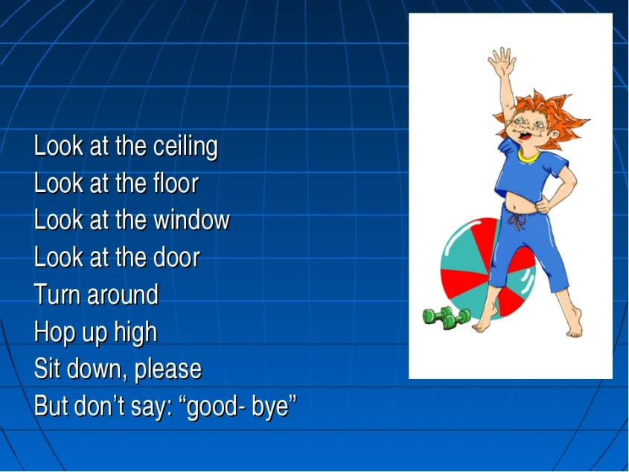

5 этап
Развитие умений диалогической речи (по предложенной ситуации — ролевая игра).
Упр. 6,7 с. 19
Делит класс на группы по три человека и просит учащихся разыграть диалог по упр. 6 стр.19

Коммуникативная: умение организовывать учебное сотрудничество и совместную деятельность с учителем и сверстниками; умение с помощью вопросов выяснять недостающую информацию
Регулятивная: умение взаимодействовать со взрослым и со сверстниками в учебной деятельности
Познавательная: развитие познавательной инициативы (умение задавать вопросы, участвовать в учебном сотрудничестве);
Этап учебного занятия
Деятельность учителя
Деятельность ученика

УУД
Рефлексия деятельности на уроке, выставление оценок
1.Организует беседу о материале, пройденном на уроке. Побуждает обучающихся к оценке собственной деятельности на уроке.

Do you like the lesson? What do you like most of all at our lesson today? Was the lesson interesting? What was difficult? What was new? There are smiles on your desks. Put up appropriate smiley faces

2.Объясняет домашнее задание
Your home task is to draw a plan of your living room. Write a description of it based on the plan. Упр.10, с.19
Систематизирует полученную информацию. Записывают домашнее задание.
Взаимодействуют с учителем в процессе обобщающей беседы по материалу урока во фронтальном режиме.
Оценивают результаты достигнутого на уроке, сравнивая уровень выполнения данного задания в начале и в конце урока.

Познавательные: Осуществлять актуализацию полученных знаний по предмету. Используют изученную ранее и новую лексику для построения высказывания
Коммуникативные: Слушать учителя, собеседника. Формулировать собственное мнение и позицию, координировать её с позициями партнёров в сотрудничестве при выработке общего решения в совместной деятельности.
Регулятивные: Самостоятельно анализировать достижения цели на основе учёта выделенных учителем ориентиров действия в новом учебном материале. Осуществлять познавательную рефлексию в отношении действий по решению учебных и познавательных задач.

Благодарит за проделанную работу (That’s all for today. You have worked well today.)
Thank you. Your marks are … Our lesson is over.
Прощается с учениками (Goodbye, children. See you next lesson).

